Raport
Tygodniowy
o sytuacji na
rynkach finansowych

Rynek walutowy

Rynek akcji

Poniedziałek, 19 października 2015 roku

Kurs USD/PLN – perspektywa długoterminowa, kurs z 16 października 2015 roku = 3,7311

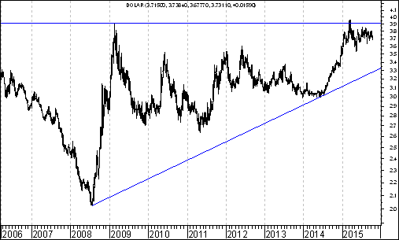

Kurs spadł poniżej bardzo ważnego oporu na poziomie 3,9130 zł. z lutego 2009 roku. W tej sytuacji można oczekiwać rozpoczęcia się fali spadków w kierunku linii trendu wzrostowego poprowadzonej przez dołki z lipca 2008 roku oraz czerwca 2014 roku, która aktualnie przebiega na poziomie 3,27.
Kurs EUR/PLN – perspektywa długoterminowa, kurs z 16 października 2015 roku = 4,2364

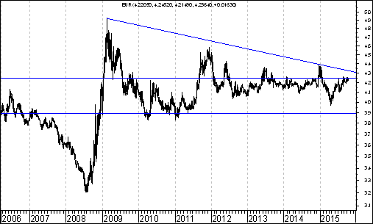
Aktywność strony podażowej doprowadziła w pewnym momencie do przebicia od góry spadkowej linii trendu poprowadzonej przez szczyty z lutego 2009 roku oraz grudnia 2011 roku. Później jednak doszło do spadków. Potem popyt znów zaatakował, doszło do przebicia szczytu z lipca 2015 roku. Obecnie ważnym wsparciem jest poziom 3,8932 zł (dołek z maja 2011 roku). W tej sytuacji w średnim okresie (przez który to okres rozumiem okres od 1 miesiąca i 1 dnia do 1 roku) można oczekiwać spadków kursów euro (w złotych) w kierunku tego wsparcia
WIG20 wciąż nie wybił się z podwójnego dna

Indeks WIG20 wciąż nie wybił się z formacji podwójnego dna. Jest jednak tego bliski. Warto w tym kontekście przypomnieć wykres indeksu WIG20.

WIG20
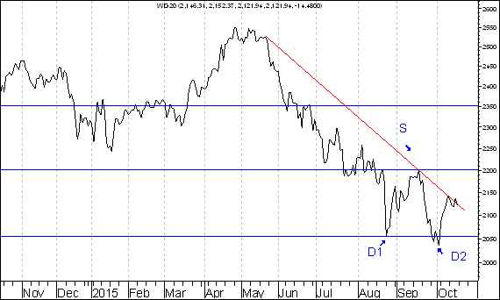

Do wybicia z formacji podwójnego dna nie doszło także w przypadku indeksu WIG. Także i w tym przypadku szasnę na wybicie z formacji są całkiem spore.

WIG
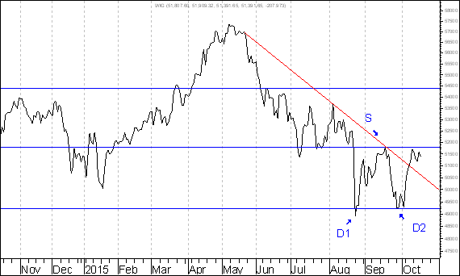
Porównując oba wykresy można zauważyć, że w o ile w przypadku indeksu WIG20 kluczowa zaznaczona kolorem czerwonym spadkowa linia trendu nie została jeszcze pokonana, o tyle w przypadku WIG owa spadkowa linia trendu pokonana już została.

Świadczy to o, że tak powiem, lepszym wyglądzie technicznym indeksu WIG, czyli indeksu obejmującego oprócz dużych także średnie i małe spółki.

Zważywszy na to, że główne indeksy na amerykańskim rynku akcji zakończyły swe notowania w dniu 16 października zwyżkami na początku tygodnia oczekiwałbym raczej uaktywnienia popytu na polskie akcje.

Do poprawy sytuacji na GPW może przyczynić się wzrost cen surowców, których zwyżki są z reguły pozytywnie przyjmowane na wschodzących rynkach akcji.

Spójrzmy na wykres indeksu cen surowców CRB. Można na nim dostrzec, że indeks CRB wybił się z nietypowej formacji podwójnego dna a formacja ta jeszcze się nie wypełniła.

CRB
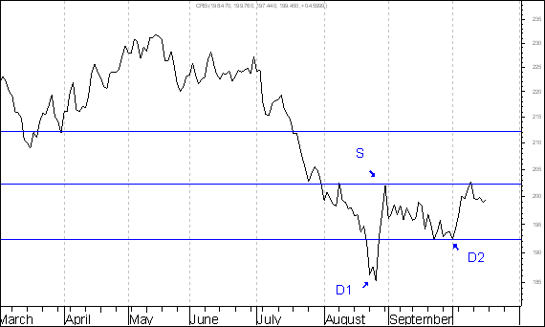

O znaczeniu, jaki dla notowań indeksu WIG20 ma zachowanie cen surowców świadczy fakt, że słabość indeksu WIG20 w ostatni piątek uwidoczniła się właśnie wówczas, gdy spadały ceny kontraktów terminowych na miedź, ropę naftową i inne surowce.

Warto przy okazji zauważyć, że w piątek pomimo spadku indeksu WIG20 zwyżkował indeks sWIG80. Ten przykład pokazuje także relatywną siłę indeksu małych spółek.
Najbliższy tydzień będzie ciekawy z wielu powodów. Na obszarze tematyki giełdowej pragnę wskazać na zbliżenie się obliczanego przez http://stooq.pl/ cenowego indeksu informatycznego do kilkuletniego maksimum.

Do tego maksimum brakuje tylko 0,8 %. Jeżeli ów indeks dotrze do poziomu owego maksimum to dojdzie do wybicia z formacji nietypowego podwójnego dna.

Pojawi się wówczas szansa na wzrost z 24,6 pkt. do 30,6 pkt., czyli o 24,2 %. Warto zauważyć, że na wykresie indeksu branży informatycznej pojawił się tak zwany pęk średnich typu 500-200-100.

Istotą owego pęku jest to, że wszystkie 3 średnie ruchome zbliżają się do siebie a dodatkowo do tych średnich zbliża się kurs.

INFORMATYKA
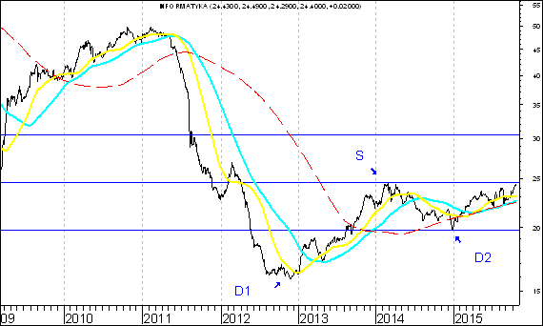

Warto zauważyć, że dotychczas w rubryce ,,Wykres do przemyślenia” znalazło się kilka spółek z branży informatycznej.

Były to: Asseco Poland, CD Projekt, Comarch, Procas, Sygnity oraz Unima2000.

Kursy 4 z owych spółek zachowywały się do tej pory lepiej od indeksu WIG20 a 2 gorzej.

Może spodziewać się, że w przypadku wybicia ze wspomnianej formacji nietypowego podwójnego dna na wykresie indeksu branży informatycznej obliczanego przez http://stooq.pl/ sytuacja pod tym względem ulegnie poprawie.
Ile wynosiła średnia procentowa zmiana kursu akcji spółki po wprowadzeniu jej do rubryki ,,Wykres do przemyślenia” w okresie 12 pierwszych miesięcy po jej wprowadzeniu do tej rubryki ?

Obliczenia według stanu na 16 października 2015 roku

Wprowadzenie

Strona internetowa http://analizy-rynkowe.pl/ prowadzona jest od września 2014 roku.

Co tydzień publikowany jest ,,Raport Tygodniowy”

Od czasu do czasu umieszczam wybrane spółki w rubryce ,,Wykres do przemyślenia”.

Umieszczane są tam te przykładowe spółki, których kurs wybił się z formacji podwójnego dna.

Formacja podwójnego dna ma 2 ,,zadania”.

Podstawowym, minimalnym ,,zadaniem” tej formacji jest jej wypełnienie

Drugim ,,zadaniem” tej formacji jest doprowadzenie do zmiany trendu ze spadkowego na wzrostowy.

Osobiście wyróżniam typowe oraz nietypowe podwójne dno.

Typowa formacja podwójnego dna charakteryzuje się tym, że dołki w formacji kształtują się na poziomie identycznym, bądź prawie identycznym.

Natomiast w przypadku nietypowej formacji podwójnego dna kształtują się one na poziomie zupełnie odmiennym.

Od pierwszego numeru ,,Raportu Tygodniowego” postanowiłem, że będę porównywał zachowanie kursu akcji spółki po wprowadzeniu jej do rubryki ,,Wykres do przemyślenia” z zachowaniem indeksu WIG20.

Mam świadomość, że podejście to może budzić kontrowersje, sprzeciw. Dobrze. Tak być musi.

Postanowiłem odpowiedzieć na pytanie: ,,Ile wynosiła średnia procentowa zmiana kursu akcji spółki po wprowadzeniu jej do rubryki ,,Wykres do przemyślenia” w okresie 12 pierwszych miesięcy po jej wprowadzeniu do tej rubryki ?”

W związku z powyższym postanowiłem odpowiedzieć także na pytanie: ,,Ile wynosiła średnia procentowa zmiana indeksu WIG 20 w tym okresie ?”

Odpowiedź na te pytania przedstawiłem w tabeli na następnej stronie.

Tabela: Procentowa zmiana cen akcji czterech spółek, których akcje zostały wymienione w pierwszym numerze ,,Raportu Tygodniowego” z 8 września 2014 roku w rubryce ,,Wykres do przemyślenia” w okresie od 5 września do 4 września 2015 roku oraz procentowa zmiana indeksu WIG 20 w tym okresie.

Instrument finansowy | Poziom – 05.09.2014 | Poziom – 04.09.2015 | Zmiana (w %)
Akcja spółki Immobile | 2,04 zł. | 2,35 zł. | +15,2 %
Akcja spółki Lena | 3,99 zł. | 4,44 zł. | +11,3 %
Akcja spółki Netmedia | 3,63 zł. | 5,64 zł. | +55,4 %
Akcja spółki Rafako | 4,25 zł. | 6,72 zł. | +58,1 %
Średnio |  |  | +35,0 %
WIG 20 | 2 541,42 pkt. | 2 146,47 pkt. | -15,5 %

Tabela: Procentowa zmiana ceny akcji spółki, której akcje zostały wymienione w drugim numerze ,,Raportu Tygodniowego” z 15 września 2014 roku w rubryce ,,Wykres do przemyślenia” w okresie od 12 września do 11 września 2015 roku oraz procentowa zmiana indeksu WIG 20 w tym okresie.

Instrument finansowy | Poziom – 12.09.2014 | Poziom – 11.09.2015 | Zmiana (w %)
Akcja spółki Boryszew | 6,50 zł. | 5,15 zł. | -20,8 %
Średnio |  |  | -20,8 %
WIG 20 | 2 497,38 pkt. | 2 185,46 pkt. | -12,5 %

Tabela: Procentowa zmiana ceny akcji spółki, której akcje zostały umieszczone 16 września na stronie internetowej www.analizy-rynkowe.pl w rubryce ,,Wykres do przemyślenia” w okresie od 15 września do 15 września 2015 roku oraz procentowa zmiana indeksu WIG 20 w tym okresie.

Instrument finansowy | Poziom – 15.09.2014 | Poziom – 15.09.2015 | Zmiana (w %)
Akcja spółki Erbud | 26,50 zł. | 32,90 zł. | 24,2 %
Średnio |  |  | 24,2 %
WIG 20 | 2 489,77 pkt. | 2 185,88 pkt. | -12,2 %

Tabela: Procentowa zmiana ceny akcji spółki, której akcje zostały wymienione w trzecim numerze ,,Raportu Tygodniowego” z 22 września 2014 roku w rubryce ,,Wykres do przemyślenia” w okresie od 19 września 2014 roku do 18 września 2015 roku oraz procentowa zmiana indeksu WIG 20 w tym okresie.

Instrument finansowy | Poziom – 19.09.2014 | Poziom – 18.09.2015 | Zmiana (w %)
Akcja spółki IF Capital | 1,32 zł. | 0,98 zł. | 2,3 %
Średnio |  |  | 2,3 %
WIG 20 | 2 497,38 pkt. | 2 168,19 pkt. | -13,2 %
Tabela: Procentowa zmiana ceny akcji spółki, której akcje zostały umieszczone 25 września na stronie internetowej www.analizy-rynkowe.pl w rubryce ,,Wykres do przemyślenia” w okresie od 24 września 2014 roku do 24 września 2015 roku oraz procentowa zmiana indeksu WIG 20 w tym okresie.

Instrument finansowy | Poziom – 24.09.2014 | Poziom – 18.09.2015 | Zmiana (w %)
Akcja spółki Capital Partners | 1,85 zł. | 2,40 zł. | +29,7 %
Średnio |  |  | +29,7 %
WIG 20 | 2 489,77 pkt. | 2 082,95 pkt. | -15,8 %

Tabela: Procentowa zmiana cen akcji trzech spółek, których akcje zostały wymienione w czwartym numerze ,,Raportu Tygodniowego” z 29 września 2014 roku w rubryce ,,Wykres do przemyślenia” w okresie od 30 września 2014 roku do 25 września 2015 roku oraz procentowa zmiana indeksu WIG 20 w tym okresie.

Instrument finansowy | Poziom – 26.09.2014 | Poziom – 25.09.2015 | Zmiana (w %)
Akcja spółki Asseco Poland | 45,64 zł. | 54,70 zł. | +19,9 %
Akcja spółki CD Projekt | 16,59 zł. | 26,80 zł. | +61,5 %
Akcja spółki Sygnity | 17,60 zł. | 8,82 zł. | - 49,9 %
Średnio |  |  | +10,5%
WIG 20 | 2484,02 pkt. | 2 168,19 pkt. | - 15,8 %

Tabela: Procentowa zmiana ceny akcji spółki, której akcje zostały wymienione w piątym numerze ,,Raportu Tygodniowego” z 6 października 2014 roku w rubryce ,,Wykres do przemyślenia” w okresie od 3 października do 2 października 2015 roku oraz procentowa zmiana indeksu WIG 20 w tym okresie.

Instrument finansowy | Poziom – 03.10.2014 | Poziom – 02.10.2015 | Zmiana (w %)
Akcja spółki Stalprodukt | 244,10 zł. | 278,15 zł. | +13,9 %
Średnio |  |  | +13,9 %
WIG 20 | 2 444,06 pkt. | 2 036,32 pkt. | -16,7 %

Tabela: Procentowa zmiana ceny akcji spółki, której akcje zostały wymienione w szóstym numerze ,,Raportu Tygodniowego” z 20 października 2014 roku w rubryce ,,Wykres do przemyślenia” w okresie od 17 września do 16 października 2015 roku oraz procentowa zmiana indeksu WIG 20 w tym okresie.

Instrument finansowy | Poziom – 17.10.2014 | Poziom – 16.10.2015 | Zmiana (w %)
Akcja spółki Tauron Polska Energia | 5,21 zł. | 3,23 zł. | -38,0 %
Średnio |  |  | -38,0 %
WIG 20 | 2 401,13 pkt. | 2 121,94 pkt. | -11,6 %

Wniosek końcowy z powyższych rozważań brzmi następująco:

Średnia procentowa zmiana kursu akcji spółki po wprowadzeniu jej do rubryki ,,Wykres do przemyślenia” w okresie 12 pierwszych miesięcy po jej wprowadzeniu do tej rubryki wynosiła plus 14,1 %. Średnia procentowa zmiana indeksu WIG20 w tym okresie wynosiła minus 14,7 %.
Spółki dla których nie można jeszcze obliczyć procentowej zmiany kursu akcji po wprowadzeniu jej do rubryki ,,Wykres do przemyślenia” w okresie 12 pierwszych miesięcy po jej wprowadzeniu do tej rubryki

Obliczenia według stanu na 16 października 2015 roku
Tabela: Procentowa zmiana ceny akcji spółki, której akcje zostały umieszczone 22 października na stronie internetowej www.analizy-rynkowe.pl w rubryce ,,Wykres do przemyślenia” w okresie od 21 października do 19 czerwca 2015 roku do 16 października 2015 roku oraz procentowa zmiana indeksu WIG 20 w tym okresie.
Instrument finansowy | Poziom – 21.10.2014 | Poziom – 16.10.2015 | Zmiana (w %)
Akcja spółki Elektrotim | 8,70 zł. | 17,62 zł. | + 102,5 %
Akcja spółki Relpol | 6,93 zł. | 6,30 zł. | -9,1 %
Średnio |  |  | + 46,7 %
WIG 20 | 2 423,77 pkt. | 2 121,94 pkt. | -12,5 %

Tabela: Procentowa zmiana ceny akcji spółki, której akcje zostały wymienione w siódmym numerze ,,Raportu Tygodniowego” z 27 października 2014 roku w rubryce ,,Wykres do przemyślenia” w okresie od 24 października 2014 roku do 16 października 2015 roku oraz procentowa zmiana indeksu WIG 20 w tym okresie.
Instrument finansowy | Poziom – 24.10.2014 | Poziom – 16.10.2015 | Zmiana (w %)
Akcja spółki Tesgas | 4,32 zł. | 3,50 zł. | -19,0 %
Średnio |  |  | -19,0 %
WIG 20 | 2 401,13 pkt. | 2 121,94 pkt. | -12,5 %

Tabela: Procentowa zmiana ceny akcji spółki, której akcje zostały wymienione w numerze ,,Raportu Tygodniowego” z 3 listopada 2014 roku w rubryce ,,Wykres do przemyślenia” w okresie od 31 października 2014 roku do 16 października 2015 roku oraz procentowa zmiana indeksu WIG 20 w tym okresie.

Instrument finansowy | Poziom – 31.10.2014 | Poziom – 16.10.2015 | Zmiana (w %)
Akcja spółki Enea | 16,00 zł. | 13,57 zł. | -15,2 %
Średnio |  |  | -15,2 %
WIG 20 | 2 463,68 pkt. | 2 121,94 pkt. | -13,5 %

Tabela: Procentowa zmiana ceny akcji spółki, której akcje zostały wymienione w numerze ,,Raportu Tygodniowego” z 1 grudnia 2014 roku w rubryce ,,Wykres do przemyślenia” w okresie od 28 listopada 2014 roku do 16 października 2015 roku oraz procentowa zmiana indeksu WIG 20 w tym okresie.
Instrument finansowy | Poziom – 28.11.2014 | Poziom – 16.10.2015 | Zmiana (w %)
Akcja spółki Procad | 1,06 zł. | 1,67 zł. | +57,5 %
Średnio |  |  | +57,5 %
WIG 20 | 2 416,93 pkt. | 2 121,94 pkt. | -12,2 %
Tabela: Procentowa zmiana ceny akcji spółki, której akcje zostały umieszczone 2 grudnia na stronie internetowej www.analizy-rynkowe.pl w rubryce ,,Wykres do przemyślenia” w okresie od 1 grudnia 2014 roku do 19 czerwca 2015 roku oraz do 16 października 2015 roku procentowa zmiana indeksu WIG 20 w tym okresie.
Instrument finansowy | Poziom – 01.12.2014 | Poziom – 16.10.2015 | Zmiana (w %)
Akcja spółki PKO BP | 37,65 zł. | 30,16 zł. | -19,9 %
Średnio |  |  | -19,9 %
WIG 20 | 2 417,11 pkt. | 2 121,94 pkt. | -12,2 %
Tabela: Procentowa zmiana ceny akcji spółki, której akcje zostały wymienione w numerze ,,Raportu Tygodniowego” z 15 grudnia 2014 roku w rubryce ,,Wykres do przemyślenia” w okresie od 12 grudnia 2014 roku do 19 czerwca 2015 roku do 16 października 2015 roku oraz procentowa zmiana indeksu WIG 20 w tym okresie.

Instrument finansowy | Poziom – 12.12.2014 | Poziom – 16.10.2015 | Zmiana (w %)
Akcja spółki Mercor | 8,14 zł. | 9,75 zł. | +19,8 %
Średnio |  |  | +19,8 %
WIG 20 | 2 360,00 pkt. | 2 121,94 pkt. | - 10,1 %

Tabela: Procentowa zmiana ceny akcji spółki, której akcje zostały umieszczone 2 stycznia 2015 roku na stronie internetowej www.analizy-rynkowe.pl w rubryce ,,Wykres do przemyślenia” w okresie od 1 grudnia do 19 czerwca 2015 roku do 16 października 2015 roku oraz procentowa zmiana indeksu WIG 20 w tym okresie.

Instrument finansowy | Poziom – 30.12.2014 | Poziom – 16.10.2015 | Zmiana (w %)
Akcja spółki Comarch | 115,50 zł. | 124,70 zł. | +8,0 %
Średnio |  |  | +8,0 %
WIG 20 | 2 315,94 pkt. | 2 121,94 pkt. | -8,4 %
Tabela: Procentowa zmiana ceny akcji spółki, której akcje zostały umieszczone 12 stycznia 2015 roku na stronie internetowej www.analizy-rynkowe.pl w rubryce ,,Wykres do przemyślenia” w okresie od 9 stycznia do 16 października 2015 roku oraz procentowa zmiana indeksu WIG 20 w tym okresie.

Instrument finansowy | Poziom – 09.01.2015 | Poziom – 16.10.2015 | Zmiana (w %)
Akcja spółki Muza | 3,34 zł. | 3,18 zł. | -4,8 %
Średnio |  |  | -4,8 %
WIG 20 | 2 417,11 pkt. | 2 121,94 pkt. | -12,2 %

Tabela: Procentowa zmiana ceny akcji spółki, której akcje zostały umieszczone 30 stycznia 2015 roku na stronie internetowej www.analizy-rynkowe.pl w rubryce ,,Wykres do przemyślenia” w okresie od 29 stycznia do 16 października 2015 roku oraz procentowa zmiana indeksu WIG 20 w tym okresie.

Instrument finansowy | Poziom – 29.01.2015 | Poziom – 16.10.2015 | Zmiana (w %)
Akcja spółki Lubawa | 1,11 zł. | 1,10 zł. | -0,9 %
Średnio |  |  | -0,9 %
WIG 20 | 2 417,11 pkt. | 2 121,94 pkt. | -12,2 %
Tabela: Procentowa zmiana ceny akcji spółki, której akcje zostały umieszczone 10 lutego 2015 roku na stronie internetowej www.analizy-rynkowe.pl w rubryce ,,Wykres do przemyślenia” w okresie od 9 lutego do 16 października 2015 roku oraz procentowa zmiana indeksu WIG 20 w tym okresie.

Instrument finansowy | Poziom – 09.02.2015 | Poziom – 16.10.2015 | Zmiana (w %)
Akcja spółki Atrem | 4,50 zł. | 4,80 zł. | +6,7 %
Średnio |  |  | +6,7 %
WIG 20 | 2 417,11 pkt. | 2 121,94 pkt. | -9,3%

Tabela: Procentowa zmiana ceny akcji spółki, której akcje zostały umieszczone 3 marca 2015 roku na stronie internetowej www.analizy-rynkowe.pl w rubryce ,,Wykres do przemyślenia” w okresie od 2 marca do 16 października 2015 roku oraz procentowa zmiana indeksu WIG 20 w tym okresie.

Instrument finansowy | Poziom – 02.03.2015 | Poziom – 16.10.2015 | Zmiana (w %)
Akcja spółki Mostostal Warszawa | 7,57 zł. | 14,02 zł. | +85,2 %
Średnio |  |  | +85,2 %
WIG 20 | 2 358,25 pkt. | 2 121,94 pkt. | -10,0 %

Tabela: Procentowa zmiana ceny akcji spółki, której akcje zostały umieszczone 9 kwietnia 2015 roku na stronie internetowej www.analizy-rynkowe.pl w rubryce ,,Wykres do przemyślenia” w okresie od 8 kwietnia do 16 października 2015 roku oraz procentowa zmiana indeksu WIG 20 w tym okresie.

Instrument finansowy | Poziom – 08.04.2015 | Poziom – 16.10.2015 | Zmiana (w %)
Akcja spółki Ceramika Nowa Gala | 1,25 zł. | 1,31 zł. | 4,8 %
Średnio |  |  | 4,8 %
WIG 20 | 2 424,82 pkt. | 2 121,94 pkt. | -12,5 %

Tabela: Procentowa zmiana ceny akcji spółki, której akcje zostały umieszczone 5 maja 2015 roku na stronie internetowej www.analizy-rynkowe.pl w rubryce ,,Wykres do przemyślenia” w okresie od 4 maja do 16 października 2015 roku oraz procentowa zmiana indeksu WIG 20 w tym okresie.
Instrument finansowy | Poziom – 04.05.2015 | Poziom – 16.10.2015 | Zmiana (w %)
Akcja spółki Polnord | 11,10 zł. | 12,58 zł. | 13,3 %
Średnio |  |  | 13,3 %
WIG 20 | 2 523,09 pkt. | 2 121,94 pkt. | -15,9 %

Tabela: Procentowa zmiana cen akcji trzech spółek, których akcje zostały umieszczone w dniu 1 lipca na stronie internetowej http://analizy-rynkowe.pl/ w rubryce ,,Wykres do przemyślenia” w okresie od 30 czerwca 2015 roku do 16 października 2015 roku oraz procentowa zmiana indeksu WIG 20 w tym okresie.
Instrument finansowy | Poziom – 30.06.2015 | Poziom – 16.10.2015 | Zmiana (w %)
Akcja spółki TIM | 9,49 zł. | 8,60 zł. | -9,4 %
Akcja spółki Unima 2000 | 2,58 zł. | 2,29 zł. | -11,2 %
Akcja spółki Variant | 1,77 zł. | 1,62 zł. | -8,5 %
Średnio |  |  | -9,7 %
IG 20 | 2317,84 pkt. | 2 121,94 pkt. | -8,5 %
Tabela: Procentowa zmiana ceny akcji spółki, której akcje zostały umieszczone 21 lipca 2015 roku na stronie internetowej www.analizy-rynkowe.pl w rubryce ,,Wykres do przemyślenia” w okresie od 21 lipca do 16 października 2015 roku oraz procentowa zmiana indeksu WIG 20 w tym okresie.

Instrument finansowy | Poziom – 21.07.2015 | Poziom – 16.10.2015 | Zmiana (w %)
Akcja spółki Ropczyce | 20,80 zł. | 22,00 zł. | 5,8 %
Średnio |  |  | 5,8 %
WIG 20 | 2 444,63 pkt. | 2 121,94 pkt. | -5,5 %

Tabela: Procentowa zmiana ceny akcji spółki, której akcje zostały umieszczone 23 lipca 2015 roku na stronie internetowej www.analizy-rynkowe.pl w rubryce ,,Wykres do przemyślenia” w okresie od 22 lipca do 16 października 2015 roku oraz procentowa zmiana indeksu WIG 20 w tym okresie.

Instrument finansowy | Poziom – 22.07.2015 | Poziom – 16.10.2015 | Zmiana (w %)
Akcja spółki Eurocash | 41,26 zł. | 47,25 zł. | 14,5 %
Średnio |  |  | 14,5 %
WIG 20 | 2 185,83 pkt. | 2 121,94 pkt. | -2,9 %

Tabela: Procentowa zmiana ceny akcji spółki, której akcje zostały umieszczone 23 lipca 2015 roku na stronie internetowej www.analizy-rynkowe.pl w rubryce ,,Wykres do przemyślenia” w okresie od 2 do 16 października 2015 roku oraz procentowa zmiana indeksu WIG 20 w tym okresie.

Instrument finansowy | Poziom – 02.09.2015 | Poziom – 16.10.2015 | Zmiana (w %)
Akcja spółki Agora | 11,20 zł. | 11,10 zł. | -0,9 %
Średnio |  |  | - 0,9 %
WIG 20 | 2 107,58 pkt. | 2 121,94 pkt. | 0,7 %

Tabela: Procentowa zmiana ceny akcji spółki, której akcje zostały umieszczone 23 lipca 2015 roku na stronie internetowej www.analizy-rynkowe.pl w rubryce ,,Wykres do przemyślenia” w okresie od 3 do 16 października 2015 roku oraz procentowa zmiana indeksu WIG 20 w tym okresie.
Instrument finansowy | Poziom – 03.09.2015 | Poziom – 16.10.2015 | Zmiana (w %)
Akcja spółki BZWBK | 309,00 zł. | 317,00 zł. | 2,6 %
Średnio |  |  | 2,6 %
WIG 20 | 2 155,07 pkt. | 2 121,94 pkt. | -1,5 %

Tabela: Procentowa zmiana ceny akcji spółki, której akcje zostały umieszczone 22 października na stronie internetowej www.analizy-rynkowe.pl w rubryce ,,Wykres do przemyślenia” w okresie od 21 października do 19 czerwca 2015 roku do 16 października 2015 roku oraz procentowa zmiana indeksu WIG 20 w tym okresie.

Instrument finansowy | Poziom – 08.10.2015 | Poziom – 16.10.2015 | Zmiana (w %)
Akcja spółki Netmedia | 5,69 zł. | 5,46 zł. | - 4,0 %
Akcja spółki Stalprodukt | 312,70 zł. | 329,90 zł. | 5,5 %
Średnio |  |  | 0,7 %
WIG 20 | 2 126,48 pkt. | 2 121,94 pkt. | -0,2 %
Tabela: Procentowa zmiana ceny akcji spółki, której akcje zostały umieszczone 14 października 2015 roku na stronie internetowej www.analizy-rynkowe.pl w rubryce ,,Wykres do przemyślenia” w okresie od 13 do 16 października 2015 roku oraz procentowa zmiana indeksu WIG 20 w tym okresie.

Instrument finansowy | Poziom – 13.10.2015 | Poziom – 16.10.2015 | Zmiana (w %)
Akcja spółki Cyfrowy Polsat | 24,93 zł. | 25,50 zł. | 2,3 %
Średnio |  |  | 2,3 %
WIG 20 | 2 123,43 pkt. | 2 121,94 pkt. | -0,1 %
Spółek, dla których nie można jeszcze obliczyć procentowej zmiany kursu akcji po wprowadzeniu jej do rubryki ,,Wykres do przemyślenia” w okresie 12 pierwszych miesięcy po jej wprowadzeniu do tej rubryki jest 24.

W odniesieniu do tej grupy 24 spółek można sformułować następujący wniosek:

Wniosek

Warto zauważyć, że

spośród 24 spółek (których lista opublikowana jest na str. 12-15)

kursy akcji 15-u spółek od momentu owego zakwalifikowania do tej rubryki do dnia 16 października 2015 roku zachowywały się lepiej od indeksu WIG20

1-ej tak samo jak indeks WIG20

a 8-u gorzej od indeksu WIG20
Uwaga ! – na poprzedniej stronie przedstawiłem wyniki badań dotyczących zachowania kursów akcji tych spółek, które znalazły się w rubryce ,,Wykres do przemyślenia” na przestrzeni ostatnich 12 miesięcy.

Spółki te będę starał się na prowadzonej przeze mnie stronie internetowej http://analizy-rynkowe.pl/ otaczać szczególną opieką intelektualną to znaczy analizy publikowane na tej stronie będą w znacznej mierzy dotyczyć właśnie tych spółek.

Generalny wniosek:
kursy akcji spółki po wprowadzeniu jej do rubryki ,,Wykres do przemyślenia” zasadniczo rzecz biorąc wykazują relatywną przewagę nad indeksem WIG20

Wnioski końcowe

- Kurs dolara amerykańskiego (w złotych) spadł poniżej bardzo ważnego oporu na poziomie 3,9130 zł. z lutego 2009 roku. W tej sytuacji można oczekiwać rozpoczęcia się fali spadków w kierunku linii trendu wzrostowego poprowadzonej przez dołki z lipca 2008 roku oraz czerwca 2014 roku, która aktualnie przebiega na poziomie 3,10.

- W przypadku kursu euro (w złotych) aktywność strony podażowej doprowadziła w pewnym momencie do przebicia od góry spadkowej linii trendu poprowadzonej przez szczyty z lutego 2009 roku oraz grudnia 2011 roku. Później jednak doszło do spadków. Potem popyt znów zaatakował, ale doszło do przebicia szczytu z lipca 2015 roku. Obecnie ważnym wsparciem jest poziom 3,8932 zł (dołek z maja 2011 roku).

- WIG stoi przed szansą na wybicie z formacji podwójnego dna. Doświadczenie uczy, że w okresie między końcem kwietnia a końcem października zawsze dochodziło do co najmniej jednej zwyżki rzędu co najmniej 10,2 %. Gdyby założyć, że dołek został ustanowiony w dniu 2 października można oczekiwać, że w okresie do końca października zobaczymy WIG20 na poziomie co najmniej 2244,03 pkt. Doszło by wówczas do wybicia z formacji podwójnego dna, co zapowiadać powinno wzrosty do co najmniej 2352,50 pkt. Wzrostom indeksu WIG20 powinny również sprzyjać przewidywane wzrosty indeksu cen surowców CRB, który to indeks wybił się z formacji nietypowego podwójnego dna.

- Spośród indeksów branżowych bardzo ciekawie prezentuje się obliczany przez http://stooq.pl/ indeks branży informatycznej. Jest on bardzo bliski wybici z podwójnego dna, co zapowiadało by wzrost o 24,2 %. Warto przypomnieć, że spośród spółek z indeksu branży budowlanej dotychczas w rubryce ,,Wykres do przemyślenia” zostały umieszczone następujące spółki: Asseco Poland, CD Projekt, Comarch, Procas, Sygnity oraz Unima2000.

Opracował: Sławomir Kłusek, 19 października 2015 roku

Powyższy raport stanowi wyłącznie wyraz osobistych opinii autora.

Treści zawarte na stronie internetowej www.analizy-rynkowe.pl nie stanowią "rekomendacji" w rozumieniu przepisów Rozporządzenia Ministra Finansów z dnia 19 października 2005 r. w sprawie informacji stanowiących rekomendacje dotyczące instrumentów finansowych, lub ich emitentów (Dz.U. z 2005 r. Nr 206, poz. 1715).

Autor nie ponosi odpowiedzialności za jakiekolwiek decyzje inwestycyjne podjęte na podstawie treści zawartych na stronie internetowej www.analizy-rynkowe.pl

